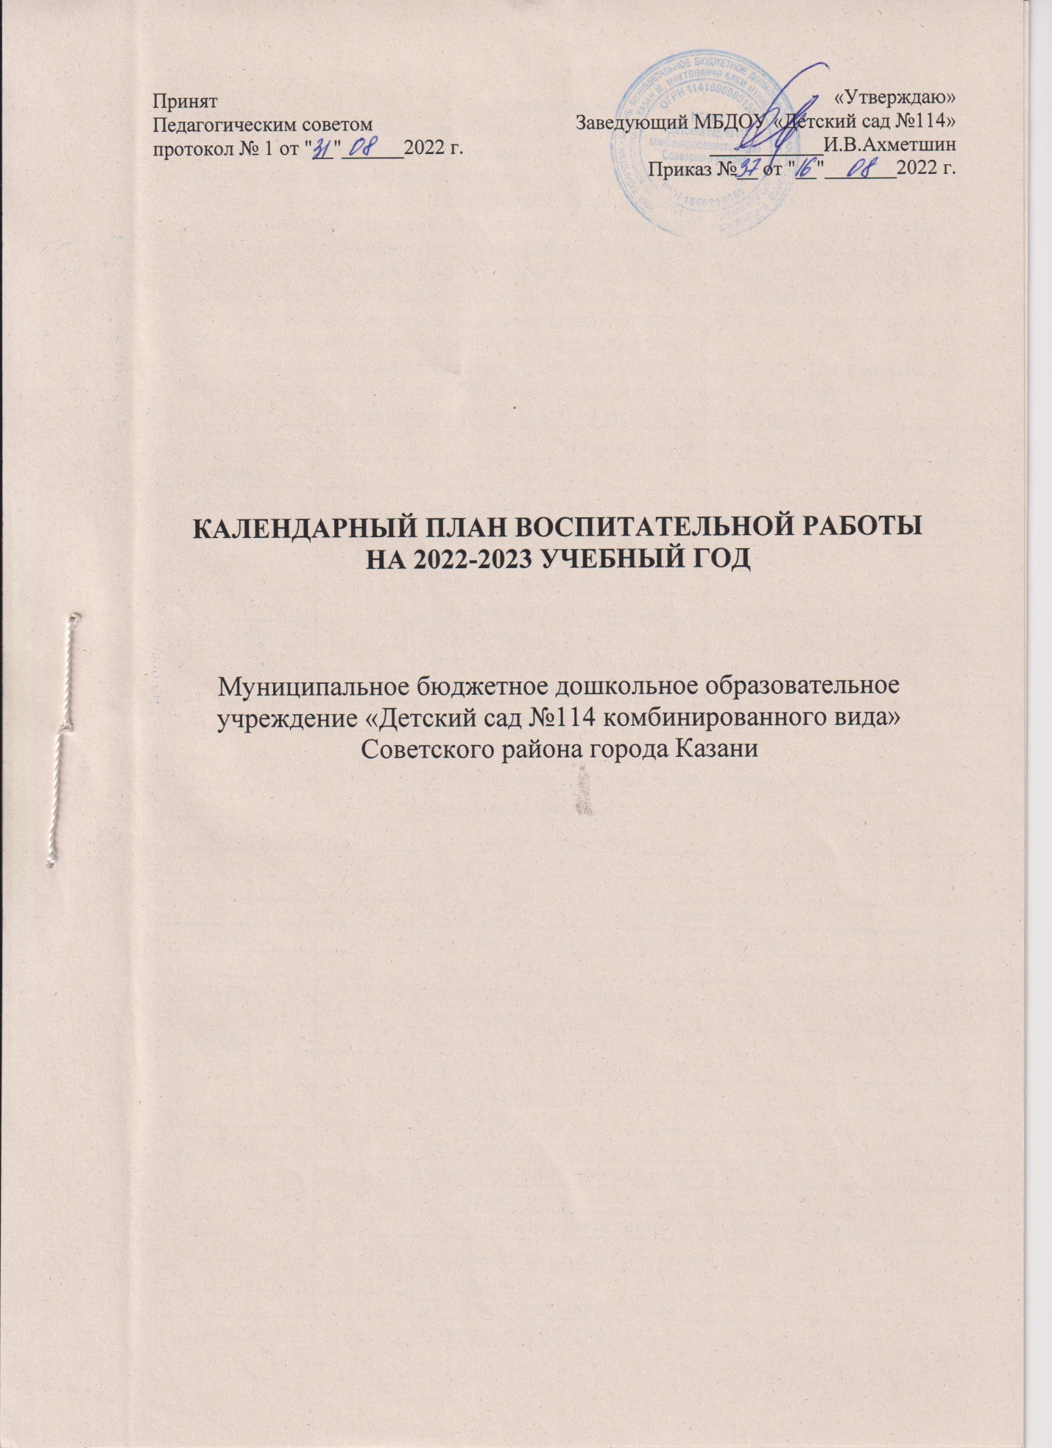

Общие положения.
Календарный план воспитательной работы МБДОУ "Детский сад № 114 комбинированного вида" Советского района г. Казани составлен с целью конкретизации форм и видов воспитательных мероприятий, проводимых педагогами в 2022-2023 учебном году. Календарный план воспитательной работы разделен на модули, которые отражают направления воспитательной работы детского сада в соответствии с основной образовательной программой МБДОУ"Детский сад № 114" и программой воспитания МБДОУ "Детский сад № 114". Планирование мероприятий осуществляется с учетом образовательных событий текущего календарного года.
Перечень запланированных мероприятий в календарном плане воспитательной работы, в течение года может изменяться и дополняться.
Календарный план воспитательной работы разрабатывается на один учебный год, и утверждается ежегодно, как дополнение в Рабочей программе воспитания.
Образовательные события на 2022-2023 учебный год
Дата |  | Наименование события
месяц | день
Сентябрь | 1 | День знаний
 | 2-8 | Неделя безопасности
 | 11 | Всемирный день журавля
 | 21 | Международный день мира
 | 27 | День работника дошкольного образования
Октябрь | 1 | День пожилых людей
 | 1 | Международный день музыки
 | 4 | Всемирный день защиты животных
 | 5 | Международный день учителя
 | 26 | Международный день библиотек
 | 28-30 | День интернета. Всероссийский урок безопасности
 |  | детей в сети Интернет
Ноябрь | 4 | День народного единства
 | 13 | Всемирный день доброты
 | 27 | День матери
 | 30 | Всемирный день домашних животных

Декабрь | 12 | День конституции Российской Федерации
 | 13 | День медведя
Январь | 17 | День детских изобретений
 | 11 | Международный день "Спасибо"
Февраль | 8 | День российской науки
 | 10 | День памяти А.С. Пушкина
 | 23 | День защитника Отечества
 | 20-26 | Масленица
Март | 1 | День гражданской обороны
 | 8 | Международный женский день
 | 20 | День Земли
 | 21-27 | Всероссийская неделя детской и юношеской книги
 | 21-27 | Всероссийская неделя музыки для детей и
 |  | юношества
 | 20 | Международный день счастья
Апрель | 7 | Всемирный день здоровья
 | 12 | День космонавтики
 | 30 | День пожарной охраны. Тематический урок БЖД
Май | 9 | День Победы советского народа в Великой
 |  | Отечественной войне 1941 - 1945 годов
 | 15 | Международный день семьи
Июнь | 1 | Международный день защиты детей
 | 6 | День русского языка - Пушкинский день России
 | 9 | День друзей
 | 5 | Всемирный день окружающей среды
 | 12 | День России
 | 22 | День памяти и скорби - день начала Великой
 |  | Отечественной войны
Июль | 8 | Всероссийский день любви и семейного счастья
 | 31 | День военно-морского флота России
Август | 5 | Международный день светофора
 | 22 | День государственного флага России

Календарное планирование воспитательной работы на 2022-2023 учебный год

Модуль 1 "Развитие основ нравственной культуры"
№ | Сроки | Мероприятие | Возрастная | Ответственные
 |  |  | группа
1 | Сентябрь
 |  | Коллективный проект "Правила группы" | 5-7 лет | Воспитатели групп
 |  | Беседа "Мои друзья в детском саду" | 4-7 лет | Воспитатели групп
2 | Октябрь
 |  | "Лапа дружбы".Помощь приюту бездомных животных, приуроченная к всемирному дню защиты животных. | 3-7 лет | Педагоги ДОУ  Старший воспитатель
3 | Ноябрь
 |  | Образовательное событие "Дорогою добра" | 4-7 лет | Воспитатели групп
 |  | Фотовыставка "Мой любимый питомец" | 3-7 лет | Воспитатели групп  Старший воспитатель
4 | Декабрь
 |  | День настольных игр в группе | 5-7 лет | Воспитатели групп
 |  | "Новогодняя сказка". Организация оформления групп и детского сада к празднику совместно с родителями | 3-7 лет | Педагоги ДОУ  Старший воспитатель
5 | Январь
 |  | Международный день "Спасибо" | 3-7 лет | Педагоги ДОУ
6 | Март | "День счастья" | 5-7 лет | Воспитатели групп
7 | Май | "Страна эмоций" Квест-игра с педагогом-психологом | 5-7 лет | Педагог-психолог
8 | Июнь | "Мой друг", проект | 5-7 лет | Воспитатели групп

Модуль 2 "Формирование семейных ценностей"
№ | Сроки | Мероприятие | Возрастная | Ответственные
 |  |  | группа
1 | Октябрь
 |  | "День пожилых людей" | 3-7 лет | Педагоги ДОУ
2 | Ноябрь
 |  | Творческий проект "Семейное древо" | 5-7 лет | Воспитатели групп
3 | Декабрь
 |  | Беседа "Новогодние традиции в семье" | 5-7 лет | Воспитатели групп
4 | Февраль | Спортивный праздник воспитанников и родителей | 5-7 лет | Инструктор по физ. воспитанию  Педагоги ДОУ
5 | Апрель | "День здоровья". Образовательное событие "Зарядка с мамой" | 5-7 лет | Инструктор по физ. воспитанию  Педагоги ДОУ
6 | Июль | Фотовыставка "Семейные традиции" | 3-7 лет | Воспитатели групп  Старший воспитатель

Модуль 3 " Формирование основ гражданской идентичности"
№ | Сроки | Мероприятие | Возрастная | Ответственные
 |  |  | группа
1 | Сентябрь
 |  | Конкурс рисунков "Мой любимый воспитатель" | 4-7 лет | Воспитатели групп
2 | Ноябрь
 |  | "День народного единства" | 4-7 лет | Воспитатели групп
 |  | День Конституции Республики Татарстан
3 | Декабрь
 |  | Образовательное событие "Родина моя". День Конституции Российской Федерации | 5-7 лет | Педагоги ДОУ
4 | Январь
 |  | Творческий проект "Герои России" Фотовыставка | 4-7 лет | Педагоги ДОУ
5 | Июнь | Пушкинский день в ДОУ | 3-7 лет | Педагоги ДОУ
 |  | "Россия-Родина моя". Выставка рисунков | 4-7 лет | Педагоги ДОУ
6 | Июль | Спортивный праздник "Мы-моряки" | 3-7 лет | Педагоги ДОУ
7 | Август | "Моя республика" беседа | 5-7 лет | Воспитатели групп  Старший воспитатель

Модуль 4 "Формирование основ межэтнического взаимодействия"
№ | Сроки | Мероприятие | Возрастная | Ответственные
 |  |  | группа
1 | Сентябрь |  |  | Педагоги ДОУ
 |  | Флеш-моб " Я, ты, он, она", приуроченный к Международному дню мира | 4-7 лет | Педагоги ДОУ
2 | Ноябрь | Беседа "Национальности нашего края" | 5-7 лет | Воспитатели групп
3 | Декабрь
 |  | Экскурсия в мини-музей татарского быта на территории ДОУ | 5-7 лет | Педагоги по изучению татарского языка
4 | Январь
 |  | Образовательное событие "Татарский национальный костюм" | 5-7 лет | Педагоги по изучению татарского языка
5 | Март | Праздник "Навруз" | 5-7 лет | Педагоги ДОУ  Воспитатели по изучению татарского языка
6 | Апрель | Праздничное мероприятие "День родного языка" | 5-7 лет | Педагоги по изучению татарского языка
7 | Июнь | Сабантуй. Праздничное мероприятие | 3-7 лет | Педагоги по изучению татарского языка  Воспитатели групп

Модуль 5 "Формирование основ социокультурных ценностей"
№ | Сроки | Мероприятие | Возрастная | Ответственные
 |  |  | группа
1 | Октябрь
 |  | Экскурсия в библиотеку ДОУ "Где живут книги" | 5-7 лет | Воспитатели групп
2 | Ноябрь
 |  | Изготовление альбома фотографий«Достопримечательности нашего города» | 4-7 лет | Педагоги ДОУ
3 | Декабрь
 |  | Творческий конкурс оформления групп ДОУ "В гостях у волшебницы зимы" | 5-7 лет | Воспитатели групп
4 | Январь
 |  | Онлайн-экскурсия в Эрмитаж | 5-7 лет | Педагоги ДОУ
5 | Март | Творческий проект "Театр для всех" | 5-7 лет | Педагоги ДОУ
6 | Апрель | Мастер -класс "Народные промыслы" | 5-7 лет | Педагоги ДОУ

Модуль 6 "Формирование основ экологической культуры"
№ | Сроки | Мероприятие | Возрастная | Ответственные
 |  |  | группа
1 | Сентябрь
 |  | "Край, в котором мы живем". Экскурсия по экологической тропе ДОУ | 5-7 лет | Педагоги ДОУ
 |  | Мастер-класс "Журавлики" | 4-7 лет | Воспитатели групп
2 | Ноябрь
 |  | "Синичкин день" | 3-7 лет | Воспитатели групп
3 | Декабрь
 |  | Природоохранная акция «Не рубите елочку» | 3-7 лет | Педагоги ДОУ
4 | Январь
 |  | Открытая лаборатория "Волшебный снег" | 5-7 лет | Воспитатели групп
5 | Апрель
6 |  | Всемирный день здоровья в ДОУ | 3-7 лет | Педагоги ДОУ
7 | Май | Озеленение территории ДОУ | 3-7 лет | Воспитатели групп  Старший воспитатель
 |  | "День окружающей среды". Экскурсия по территории ДОУ | 5-7 лет | Воспитатели групп

Модуль 7 "Воспитание культуры труда"
№ | Сроки | Мероприятие | Возрастная | Ответственные
 |  |  | группа
1 | Октябрь
 |  | Выставка "Бабушкины руки" | 3-7 лет | Педагоги ДОУ
2 | Ноябрь
 |  | Коллективная работа "Мамы разные важны" | 4-7 лет | Воспитатели групп
3 | Декабрь
4 | Январь
 |  | Творческий конкурс "Семейное изобретение" | 3-7 лет | Педагоги ДОУ
5 | Февраль | Семейный проект " Кем работают мои родители" | 5-7 лет | Воспитатели групп
6 | Апрель | Конкурс поделок "Мир космоса" | 5-7 лет | Воспитатели групп



